Сетевой видеорегистратор
Серия NVR304-E2
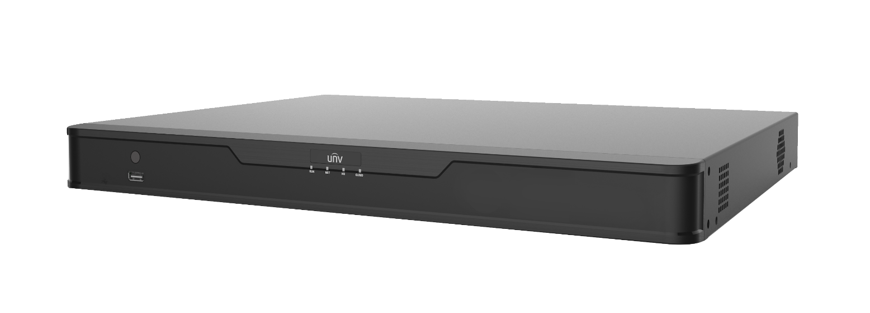

Основные особенности
  - Поддержка видеоформатов Ultra H.265, H.265 и H.264
  - 16/32-канальный вход
  - Поддержка широко распространенных камер, совместимых с ONVIF (профили S, G и T), и протоколов RTSP
  - 1 разъем HDMI и 1 разъем VGA. HDMI с разрешением до 4K (3840 × 2160)
  - Независимые выходы HDMI и VGA
  - Запись с разрешением до 12 МП
  - 4 жестких диска SATA объемом не более 6 ТБ каждый
  - Поддержка RAID 1, 5
  - Различные режимы разворачивания изображения fisheye при просмотре в реальном времени и воспроизведении через веб-интерфейс и ГИП
  - Технология ANR для повышения надежности хранилища в случае отключения сети
  - Поддержка обновления через облако

Технические характеристики
Модель | NVR304-16E2 | NVR304-32E2
Видеовход/аудиовход
IP-видеовход | 16 каналов | 32 канала
Двухканальный аудиовход | 1 канал, RCA
Сетевой разъем
Входная пропускная способность | 320 Мбит/с
Выходная пропускная способность | 320 Мбит/с
Количество удаленных пользователей | 128
Протоколы | TCP/IP, P2P, UPnP, NTP, DHCP, PPPoE, HTTP, HTTPS, DNS, DDNS, SNMP, SMTP, NFS
Видеовыход/аудиовыход
Выход HDMI/VGA | VGA:  1920 × 1080p/60 Гц, 1920 × 1080p/50 Гц, 1600 × 1200/60 Гц, 1280 × 1024/60 Гц, 1280 × 720/60 Гц, 1024 × 768/60 Гц  HDMI:  4K (3840 × 2160)/30 Гц, 1920 × 1080p/60 Гц, 1920 × 1080p/50 Гц, 1280 × 1024/60 Гц, 1280 × 720/60 Гц, 1024 × 768/60 Гц
Разрешение записи | 12 МП/8 МП/6 МП/5 МП/4 МП/3 МП/1080P/960P/720P/D1/2CIF/CIF
Аудиовыход | 1 канал, RCA
Сжатие аудио | G.711A, G.711U
Синхронное воспроизведение | 16 каналов
Дисплей для просмотра в реальном времени | 1/4/6/8/9/16 | 1/4/6/8/9/16/25/36
Экран коридорного режима | 3/4/5/7/9/10/12/16 | 3/4/5/7/9/10/12/16/32
Снимки
FTP/по расписанию/снимки событий | Выполнение снимков на 16 каналах, с разрешением до 1080p
Декодирование
Формат декодирования | Ultra 265, H.265 и H.264
Просмотр в реальном времени/воспроизведение | 12 МП/8 МП/6 МП/5 МП/4 МП/3 МП/1080P/960P/720P/D1/2CIF/CIF
Производительность | 1 × 12 МП при 30 к/с, 2 × 4K при 30 к/с,  5 × 4 МП при 30 к/с, 10 × 1080P при 30 к/с, 16 × 720P при 30 к/с | 1 × 12 МП при 30 к/с, 2 × 4K при 30 к/с, 5 × 4 МП при 30 к/с, 10 × 1080P при 30 к/с, 22 × 720P при 30 к/с,  32 × D1
Жесткий диск
SATA | 4 интерфейса SATA
Объем памяти | до 6 ТБ на каждый жесткий диск
eSATA | Н/Д
Группа дисков | Поддерживается
Тип RAID | RAID 1,5
Smart
Видеоаналитика: обнаружение камерой | Обнаружение лиц, сравнение лиц, обнаружение вторжения, обнаружение пересечения линии, вход в область, выход из области, обнаружение расфокусировки, обнаружение смены сцены, обнаружение забытых объектов, обнаружение исчезновения объекта, автоматическое слежение
Видеоаналитика: поиск | Поиск лиц, сравнительный поиск лиц, поведенческий поиск, поиск транспортных средств
Подсчет людей | Подсчет людей
Интеллектуальное предотвращение вторжения (SIP), обнаружение лиц, сравнение лиц, обнаружение транспортных средств камерой | Всего 8 каналов
Общая сигнализация
Общая сигнализация | Движение, постороннее вмешательство, обнаружение человеческого тела, потеря видео, поступление сигнала тревоги, обнаружение звука
Предупредительная сигнализация | Конфликт IP-адресов, отключение от сети, отключение диска, неисправность диска, несанкционированный доступ, приближение к нехватке места на диске, отсутствие свободного места на диске, сбои ведения записи и выполнения снимков
Внешний интерфейс
Сетевой интерфейс | 2 самонастраивающихся интерфейса Ethernet RJ45, 10/100/1000 Мбит/с
Интерфейс USB | Передняя панель: 1 интерфейс USB2.0, задняя панель: 1 интерфейс USB2.0, 1 интерфейс USB3.0
Интерфейс RS232 | Н/Д
Интерфейс RS485 | 1
Тревожный вход | 16 каналов
Тревожный выход | 4 канала
Общие характеристики
Электропитание | 12 В пост. тока/5 А  Потребляемая мощность: ≤12 Вт (без жесткого диска)
Условия эксплуатации | от -10 до +55°C, отн. влажность ≤ 90% (без конденсации)
Размеры (Ш × Г × В) | 440 мм × 344 мм × 48 мм
Вес (без жесткого диска) | ≤3 кг
Соответствие сертификатам
Соответствие сертификатам | UL  CE  FCC  RoHS  WEEE

Размеры

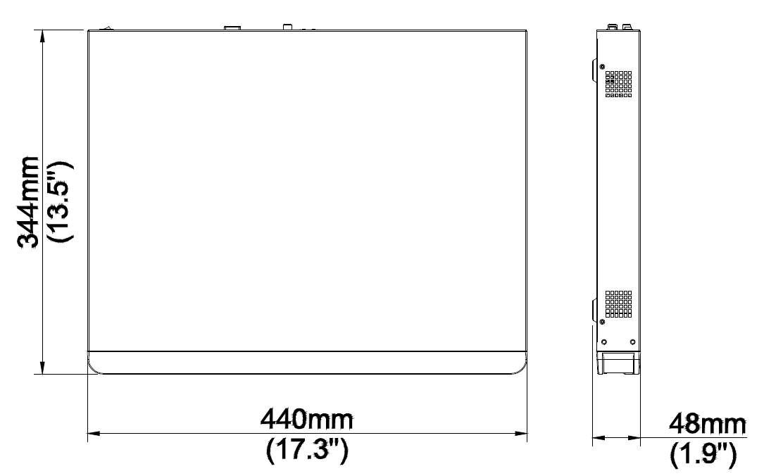

Задняя панель
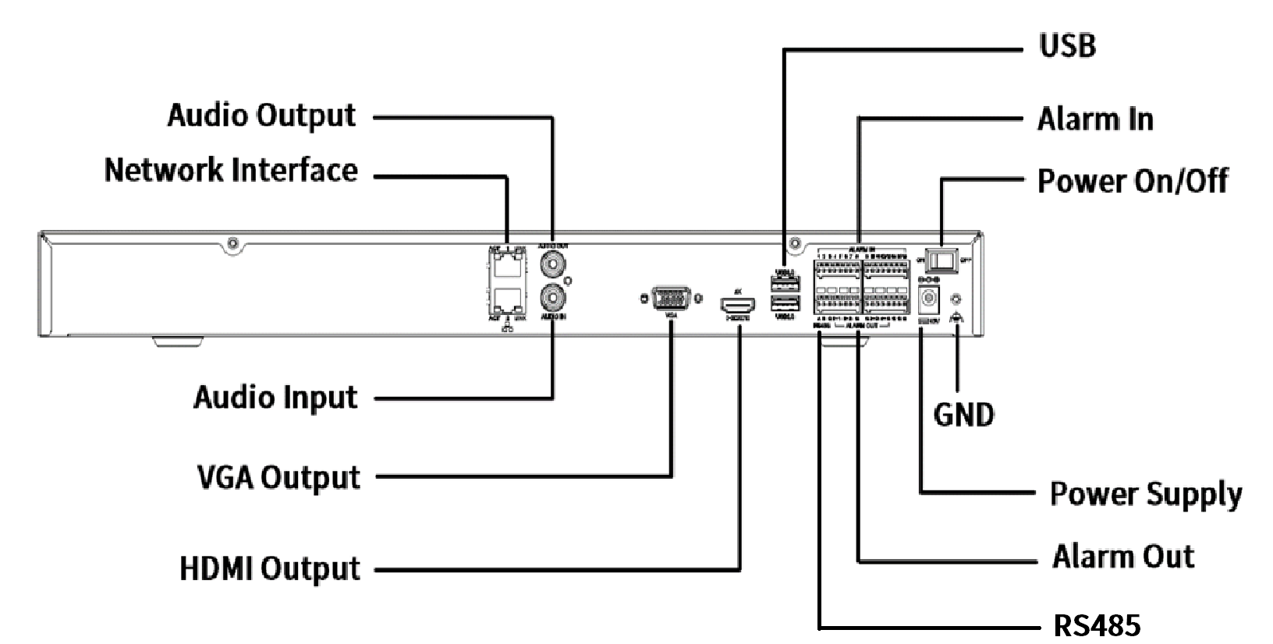
Аудиовыход
Сетевой интерфейс
ЗЕМЛЯ
Аудиовход
Выход HDMI
Выход VGA
Интерфейс RS485
Электропитание

Выключатель питания
Тревожный вход
Порт USB
Тревожный выход

Zhejiang Uniview Technologies Co., Ltd.
Building No.10, Wanlun Science Park, Jiangling Road 88, Binjiang District, Hangzhou, Zhejiang, China (Ханчжоу, Чжэцзян, Китай)
Эл. почта: overseasbusiness@uniview.com; globalsupport@uniview.com
http://www.uniview.com
© 2022, авторские права принадлежат компании Zhejiang Uniview Technologies Co., Ltd. Все права защищены.
- Информация о характеристиках изделия и его наличии может быть изменена без предварительного уведомления.

